Англия. Глава 2.

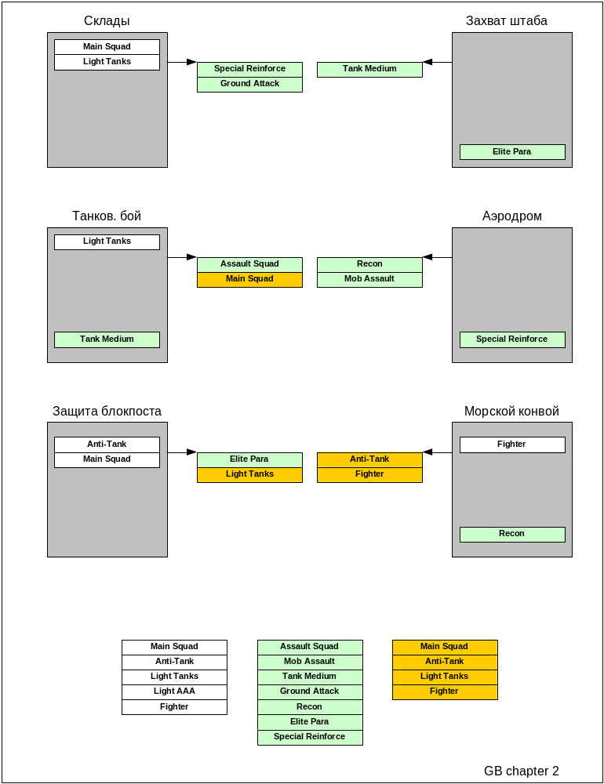
- Склады.
- Танковый бой.
- Блокпост.
- Захват штаба.
- Аэродром.
- Морской конвой.

